Masarykova univerzita, Žerotínovo nám. 9, 601 77 Brno
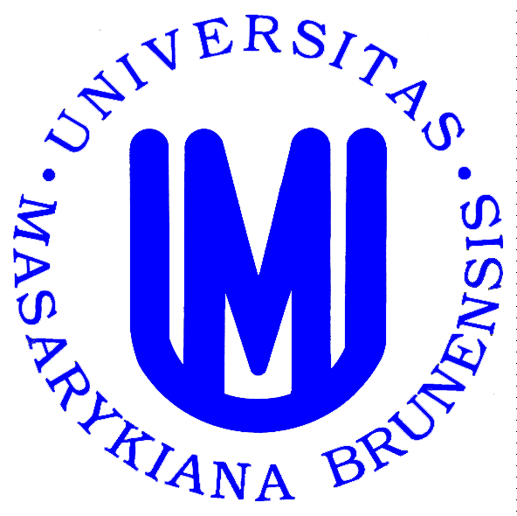

DOHODA O PROVEDENÍ PRÁCE

Pořadové číslo dohody: ………………………………………. Číslo zakázky: 3549
Číslo a název pracoviště: 511100 Katedra kineziologie Číslo činnosti: 1195
UČO: ……………………………. Číslo fak. účtu: 0000

Masarykova univerzita se sídlem v Brně, Žerotínovo nám. 9, 601 77 Brno
(dále jen MU)
zastoupená doc. Mgr. Jiřím Nykodýmem, Ph.D., děkanem Fakulty sportovních studií

a pan/paní ……………………………………………………………………………………………………..
rodné jméno a všechna ostatní příjmení …………………………………………………….…………………...
datum narození ………………………….. místo a stát narození ……….…………...…………………….
trvalé bydliště …..…………………………….……………………………….. PSČ ………………………..
státní příslušnost ……………………. číslo pasu/(cizinec) ………..…………………………………………...
rodné číslo ………………………………………………..
kvalifikace ………………………………………………..
(dále jen zaměstnanec)
uzavírají tuto dohodu o provedení práce (dále jen dohoda).

- Zaměstnanec se zavazuje, že pro MU provede tuto práci: vedení úvodní praxe průběžné bp1098 těchto posluchačů :
………………………………………………………………………………………………………
v rozsahu 10 hodin / 1 student(ka), max. 20 hodin/ 2 studenty
Dohoda se uzavírá na dobu od 16.září 2013 do 13.prosince 2013
- Místo výkonu práce: ………………………………………………………………………...
- Za provedení práce ve sjednané kvalitě a době poskytne MU zaměstnanci odměnu ve
výši 2000,- Kč celkem/ 2 studenty, slovy…dvatisíce korun
Odměna je splatná po dokončení a převzetí práce ve výplatních termínech stanovených MU. Odměna může být také proplácena průběžně po předložení výkazu odpracovaných hodin nebo na základě návrhu na výplatu odměny z dohod. MU může odměnu přiměřeně snížit, nebude-li práce odpovídat sjednané kvalitě.
Kontrolu a případné převzetí práce provede Mgr. Lenka Přikrylová
- Zaměstnanci přísluší v době prvních 21 dnů trvání dočasné pracovní neschopnosti náhrada odměny z dohody o provedení práce, pokud budou splněny podmínky stanovené zákonem 187/2006 Sb. v platném znění a zákonem ČNR číslo 589/1992 Sb. v platném znění. Pro účely výplaty dávek nemocenského pojištění a poskytování náhrady odměny z dohody o provedení práce při dočasné pracovní neschopnosti, je pracovní doba rozvržena do pěti pracovních dnů.
- MU se zavazuje vytvořit zaměstnanci pracovní podmínky zajišťující řádný a bezpečný výkon práce.
- Zaměstnanec byl před uzavřením této dohody seznámen s výtahem právních a ostatních předpisů k zajištění bezpečnosti a ochrany zdraví při práci, systémem varování obyvatelstva a opatřeními ke zdolávání požárů, poskytnutí první pomoci a evakuaci fyzických osob v případě vzniku mimořádné události. Zaměstnanec je povinen dodržovat právní a ostatní předpisy, pokyny a informace k zajištění bezpečnosti a ochrany zdraví při práci vztahující se na výkon jeho práce a požární ochrany a řídit se zásadami bezpečného chování na pracovišti.
- Odměna za vykonanou práci bude převedena na účet zaměstnance u peněžního ústavu na základě přiloženého Údaje o bankovním účtu nebo vyzvednuta osobně v řádném výplatním termínu na pokladně Fakulty sportovních studií MU. Nevyzvednutá odměna bude zaslána složenkou na náklady zaměstnance. Na základě požadavku zaměstnance bude odměna poukazována na zaměstnancův zahraniční účet. V tomto případě budou bankovní poplatky hrazeny formou SHA (tzn. polovinu těchto poplatků hradí zaměstnanec).
- MU může odstoupit od dohody, jestliže práce nebude provedena ve sjednané době. Zaměstnanec může od dohody ustoupit, nemůže-li pracovní úkol provést, protože mu MU nevytvořila sjednané pracovní podmínky.
- Obě strany mohou dohodu vypovědět písemně bez udání důvodu v 15denní výpovědní době, která začne běžet dnem doručení výpovědi, nebo kdykoliv vzájemnou dohodou.
- Pokud bude zaměstnanec pověřen, aby přicházel do styku s osobními údaji zpracovávanými zaměstnavatelem, bere na vědomí, že je povinen řídit se ustanoveními zákona č. 101/2000 Sb., o ochraně osobních údajů a Směrnice rektora „Ochrana osobních údajů na Masarykově univerzitě.“ **
- O dalších povinnostech zaměstnance a MU souvisejících s uzavřením této dohody platí ustanovení zákoníku práce, zejména ustanovení § 74 a následujících.
- Další ujednání:
- Zaměstnanec bude vykonávat specifické úkoly při zajištění řešení projektu CZ.1.07/2.2.00/28.0221 Inovace a modernizace studijních oborů FSpS v souladu se smlouvou a pravidly platnými pro daný projekt a v souladu s vnitřními normami MU. Zaměstnanec se zavazuje po dobu výkonu činností na projektu vést evidenci své pracovní činnosti a odevzdávat měsíční pracovní výkaz na předepsaném formuláři řešiteli projektu.
- Práce nepřesáhne 12 hodin denně.
- Po skončení dohody si zaměstnanec vyzvedne na personálním oddělení fakulty potvrzení o zaměstnání (zápočtový list).
Obě strany svými podpisy vyjadřují souhlas s obsahem této dohody.
V Brně dne 16.9. 2013

…………………………………………… ………………………………………..
zaměstnanec zaměstnavatel

……………………………………………. ……………………………………………………
vedoucí pracoviště řešitel projektu (není-li příkazcem)

* Nehodící se škrtněte
**Uvedené dokumenty jsou veřejně přístupny na institucionálních www-stránkách zaměstnavatele.
__________________________________________________________________________________________

Záznam o provedení předběžné řídící kontroly u výdajů před vznikem závazku ve smyslu příslušných ustanovení

zákona č. 320/2001 Sb., o finanční kontrole a vyhlášky č. 416/2004 Sb., kterou se zákon o finanční kontrole provádí

V Brně dne …16.9.2013
…………………………………. ….……………………………….
příkazce operace správce rozpočtu

Práci kontroloval a převzal dne …………………………………………
(pokud se jedná o jednorázovou/krátkodobou činnost) podpis

